
日期： _______________________
系列： 找领袖（六月——八月）
三年班，第十二课

扫罗求问隐.多珥的女巫

学习重点：*向上帝寻求答案。
＊在整个课堂中重复这句子。

圣经故事：撒母耳记上 28和31章

主要经文：撒母耳记上 26:23a：“耶和华必按着各人的公义和信实报答他。”（新译本）

我们会帮助孩子们理解：
- 圣经故事有关隐.多珥联络撒母耳及扫罗的下场是死。
- 通灵和寻求算命师的危险。
- 上帝要我们忠心并寻求他的指引。

我们会帮助孩子们感觉：
- 对于面对一些和算命或是通灵有关的游戏和实习要非常谨慎。
- 因为信靠耶稣而感安心。

我们会帮助孩子们实行：
- 谈论有关他们对鬼怪和通灵的看法。
- 记住要向耶稣寻求答案。

THIS LESSON’S ROADMAP
课程指南

分站 | 页数 # | 活动心得 | 所需教材
小组  热身   | 3 | 你相信鬼或巫术吗？今天我们会发掘一个女巫和一只鬼的故事。从这圣经故事我们会学习到我们不可以和算命师、巫术或和鬼联络的人混在一起。相反的，我们学习对上帝要忠心。 | - 每组两张纸巾  - 每组一条橡皮筋
大组   | 4  9  11  15 | 综览  布偶剧呈献及嘉年华会游戏：“了了的豆子——手语读者”  戏剧性呈献圣经故事：“上帝的捉鬼敢死队”  布偶剧呈献：“了了的豆子——手语读者”结论 | - 豆豆穿上‘算命师’服饰  - Magic 8 Ball（自由选择）  - 游戏箱，写有‘显灵板’（自由选择）  - 红色马克笔  - 上帝的捉鬼敢死队服饰（其中一个构思是装饰一个背包，里面放一条吸尘机管条，其中一端露出背包外面，在其上贴一个十字架。在上帝的捉鬼敢死队的胸前贴上‘信心’这字眼。）
小组  应用   | 5 | 孩子们会看一个视觉幻象以提醒他们当我们相信耶稣是我们的救主，他会和我们同在带领我们迈向我们的未来。信心会把我们指向上帝要的方向。  金句学习：“谁能比手语？”  从第11至13课会学习来者撒母耳记上26:23的金句，以便孩子们知道上帝要我们忠心并且寻求他的指引。 | - 复印“你看见什么？”（请参阅第8页）  - 一些原子笔或是铅笔  - 没有所需教材

小组应用: 20-25 分钟
目标: 帮助孩子们找出圣经事迹在他们的生命中意义. 使用不同问题激发讨论但是不须被限制。让圣灵引导你。加入你的信仰经历中的个人例子。在你身上基督如何的运行将留给孩子们的生命不能磨灭的印象。

所需教材：每组两张纸巾、每组一条橡皮筋

小心：今天的课堂充斥了敏感内容

今天的课堂要求孩子们有敏锐度，尤其是年小的。不过，最重要的是孩子们不会太过害怕，因为谈话内容是有关鬼怪、巫术或是通灵。孩子们也不应该强烈的迷上属灵黑暗势力。对这些事情孩子们需要一个清楚的圣经了解。

圣经清楚的说道：“按着定命，人人都要死一次，死后还有审判。”（希伯来书9:27）。人们的魂不会在世界漂流。但是，魔鬼是非常真实的，并且对我们的世界也有着属灵的影响。“这并不希奇，因为撒旦自己也装作光明的天使。”（哥林多后书11:14）。在某些特别仪式上，灵体可以被看见和感觉到，但这些事件必须透过圣经真理的解释。

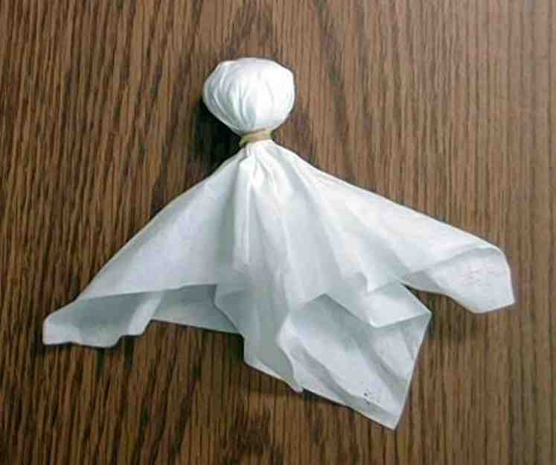
在今日和古代的通灵实习可以和魔贵及其魔鬼实力联系。这些势力寻找机会把我们从我们在上帝里的信心拉开。透过电视节目、电影及孩子们的文学作品，孩子们被鬼故事、灵媒及通灵所渗透。这部分是后现代世界，他们会在这样的一个世界成长。孩子们有必要在教会谈论这些题材，在这里他们可以从圣经规划他们的世界观，而不是从星期六早上的卡通片。

在另一份笔记，考虑到年纪较小刚就读的孩子们，他们可能对于分辨幻象和真实有困难。在衣橱或许还住着‘妖怪’也说不定。当大人聆听他所形容他对那些东西的观点时，这孩子需要额外清楚讲解。

开始讨论时，用纸巾做一个纸鬼：把一张纸巾揉成一团并塞进另一张纸巾里，再用橡皮筋圈起来。问孩子们：

你们有几个相信鬼怪这类东西？告诉我你们对它们有什么感想。

让孩子谈论。他们相信有像”Casper” 那样友善的鬼吗？或是人死后变成鬼？不要急着教书，先聆听。

有多少个相信女巫？为什么是，为什么不是？只讨论，而不要回答太多问题。

在今天的圣经故事里，我们会发掘有关一个女巫和一个鬼的故事。这是一个真实故事因它真的发生在圣经里。它是一则关于某个人对上帝不忠心的故事。这个人是上帝所拣选的领袖。我们最近都有学习有关他的一些事情。你知不知道是谁？对，就是扫罗。

从这故事我们会学习不要和算命师、女巫或是那些与鬼联系的人混在一起。相反的，我们可以学习大卫，一个跟随上帝心意的人。大卫说：“耶和华必按着各人的公义和信实报答他。”

让我们来学习什么是对上帝忠心，而不是和算命师及女巫混在一起。上帝要我们知道我们可以*向上帝寻求答案。

大组：20 – 30 分钟
目标：帮助孩童遵守圣经的教导。用创意的方式呈献圣经的事迹。帮助孩童学习诠释所要传达的信息。

所需教材：豆豆穿上‘算命师’服饰 、Magic 8 Ball（自由选择）、游戏箱，写有‘显灵板’（自由选择）、红色马克笔、上帝的捉鬼敢死队服饰（其中一个构思是装饰一个背包，里面放一条吸尘机管条，其中一端露出背包外面，在其上贴一个十字架。在上帝的捉鬼敢死队的胸前贴上‘信心’这字眼。）

综览：

布偶剧呈献及嘉年华会游戏：“了了的豆子——手语读者”
豆豆打扮成算命师来预测未来。

戏剧性呈献圣经故事：“上帝的捉鬼敢死队”
一个打扮成‘捉鬼敢死队’的角色来讲撒母耳记上28及31章的故事，就是扫罗寻求隐.多珥的女巫的故事。我们得知上帝是真正的‘捉鬼敢死队’，我们应该只*向上帝寻求答案。

布偶剧呈献：“了了的豆子——手语读者”结论
豆豆得知要知道我们永远的未来我们可以往耶稣的手掌上看，看看耶稣为我们可以永远与他同在而付出的代价。

小组应用: 20-25 分钟
目标: 帮助孩子们找出圣经事迹在他们的生命中意义. 使用不同问题激发讨论但是不须被限制。让圣灵引导你。加入你的信仰经历中的个人例子。在你身上基督如何的运行将留给孩子们的生命不能磨灭的印象。

使用你的圣经! 孩子们需要学习如何寻找经文章节以及能够及时跟上正被读出来的经文。在课堂结束之前和他们有一段有素质的祷告时间。

所需教材：复印“你看见什么？”（请参阅第8页）、一些原子笔或是铅笔

对于刚刚在大组所学习的，你们有没有任何问题或意见？

帮助解释任何的误解。

评论问题：发生了什么事？
为什么扫罗要求问一个可以招死人的妇人？（撒母耳记上28:5, 6, 11。扫罗惧怕非利士军队。耶和华没有回应他。他要那妇人替他招已死的先知撒母耳上来问意见。）

那只鬼告诉扫罗他的未来会怎样？（撒母耳记上28:18-19。非利士军队会把以色列军队和扫罗及他的众子杀死。撒母耳记上30章述说扫罗之死。）

解说问题：这是什么意思？
为什么扫罗要改装（撒母耳记上28:8-9）了才去见那个招死人的妇人？（因他立了一条律法对付巫术，他不要那个女巫拒绝告诉他他的未来。或者扫罗感到有罪恶感因违背了他自己和上帝的律法。）

你认为那只鬼有能力预测未来吗？（如果这鬼是邪灵，那么我们知道这：撒旦不能预测未来。不过他很熟悉和记得上帝的话语。耶和华在撒母耳还活着的时候就已经告诉了他扫罗会失去他的王位，而大卫是下一个王，撒母耳记上15:26-29。）
进入更深：
读历代志上10:13-14有关扫罗死亡的原因。读申命记18:10-13，利未记19:26 & 31，加拉太书5:19-21上帝对巫术和魔法的警告。

应用问题：这对我来说有什么意义？
我们需要看见我们可以常常*向上帝寻求答案。当我们知道耶稣是我们的救主，他就立即与我们同在带领我们迈进我们的未来。

为了令这变得更真实，派出印有“你看见什么？”的纸。

专注的望着在图片中间的四个点，大约看30秒钟。之后，闭上你的双眼，把你的头歪向后面。你会看见一圈光线。继续看着那圆圈。你看见什么？

孩子们在闭上他们的眼睛的时候，他们应该看见耶稣的图象。

在图片的背面，叫每个孩子印下他的手。在指尖和拇指之间，他们应该写下‘信心’的英文字（F-A-I-T-H）。

信心会把我们指向上帝要的方向。英文字的F-A-I-T-H（信心），每一个字母都代表一个字，你要把它写在手指或拇指。每个字母所代表的字如下：

F –Future（未来）
A –Answers（答案）

I – Ideas（构思）
T – Truth（真理）
H – Heaven（天堂）

当我们相信和跟随耶稣的时候，我们就会得到这信心之手。以下的经节可以帮助解释这些字。

对一些孩子来讲，阅读这些圣经经节会是恰当的。对其它组别，由你来阅读经节会比较好。无论怎样，讨论我们在上帝里的信心是怎样看顾我们所需要知道的未来。用简单的问题来讨论，如：“这节经节对你说了什么以帮助你感觉好一些？”

(未来） - ”耶利米书29:11：“因我自己知道我为你们所定的计划，是使你们得平安，而不是遭受灾祸的计划；要赐给你们美好的前程和盼望。这是耶和华的宣告。”

(回答） - ”诗篇91:15：“他求告我，我必应允他；他在患难中，我必与他同在；我必拯救他，使他得尊荣。”

(构思） - ”约翰福音14:26：“但保惠师，就是父因我的名要差来的圣灵，他要把一切事教导你们，也要使你们想起我对你们所说过的一切话。”

(真理） - “约翰福音17:17：“求你用真理使他们成圣；你的道就是真理。”

(天堂） - “约翰福音14:3：“我若去为你们预备地方，就必再来接你们到我那里去，好使我在哪里，你们也在哪里。”

金句学习：5分钟
目的：帮助孩子背诵及熟悉经文。使用有创意的方法帮助孩子享受在小组中的金句学习。

所需教材：没有所需教材

金句：撒母耳记上 26:23a：“耶和华必按着各人的公义和信实报答他。”

金句学习：“谁能比手语？”
使用在第11课用过的手语来复习撒母耳记上 26:23a。之后，邀请自愿者前来向小组比手语。师着邀请每一个人上前来比。

祷告时间：
为着我们的未来是永远与上帝一起是安全的而献上感恩。
Safety and Security: Safety and security procedures are important for each church to carefully define and implement according to their unique needs. The security, safety, illness and accident procedures described in this curriculum are provided for example purposes only and may not be appropriate, applicable or adequate for every situation. Each church is responsible for determining whether any security, safety, illness and accident procedures contained in the curriculum are appropriate, applicable or adequate for its unique situation. The activities described in this curriculum require adult supervision and may not be suitable for each child and each situation. Each church is responsible for ensuring that adequate adult supervision is provided for all activities and for determining whether an activity is appropriate for each child and each situation. Kids Kount Publishing disclaims all liability for the implementation of any procedures or the performance of any activities described in this curriculum.
安全措施：在每一间教会里，安全措施的程序都是非常重要的。每间教会必须小心的阐释和实施她们自己的特别需要。这课程里所描述的安全措施、疾病和意外的程序只供参考而已，它们或许不能正确的、适用的、适当的应用在每一个情况中。每间教会都有责任决定在这课程里的安全措施、疾病和意外的程序是否正确的、适用的、适当的应用在特别的情况中。这课程中的活动需要有大人的监督，或许会不适合每个孩子和每个情况。每间教会有责任确定所有活动都有适当的大人监督，以及决定一个活动是否适合每个孩子和每个情况。Kids Kount Publishing

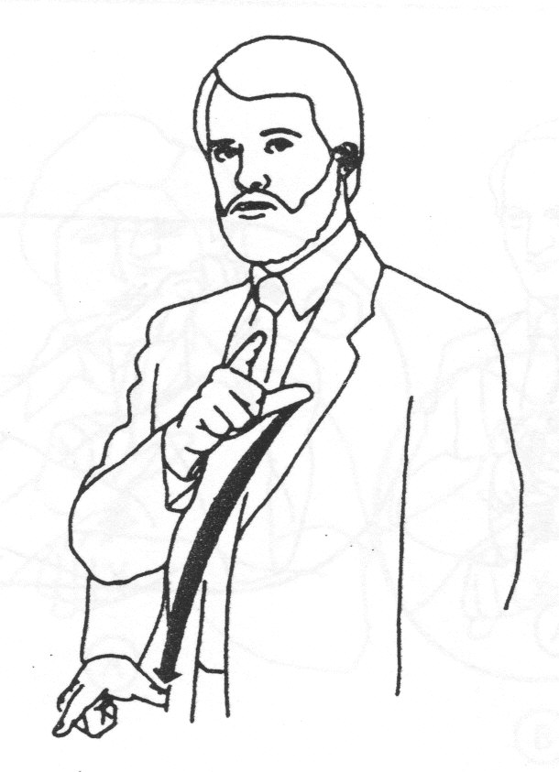  耶和华 | 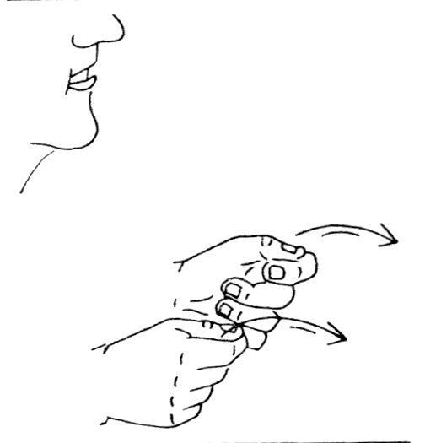  奖赏 | 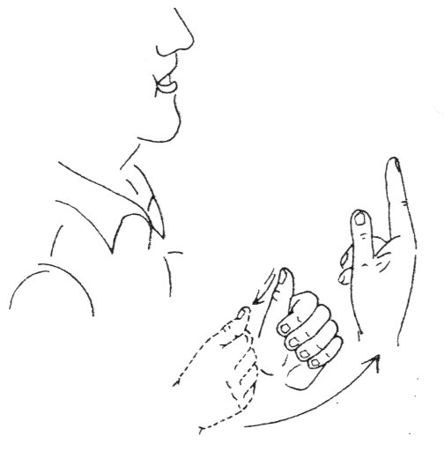  每个人
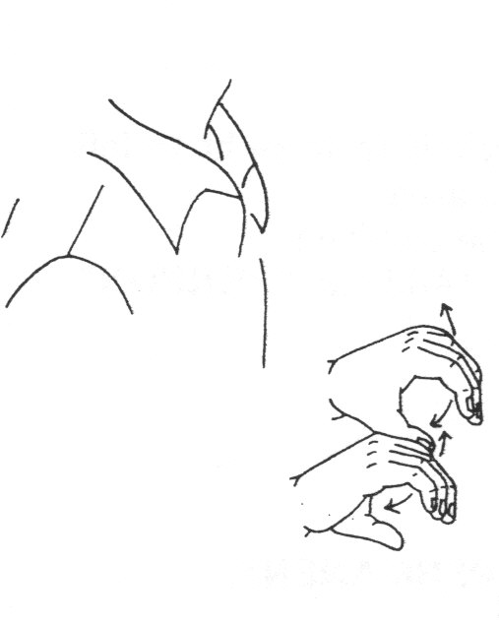  活动 | 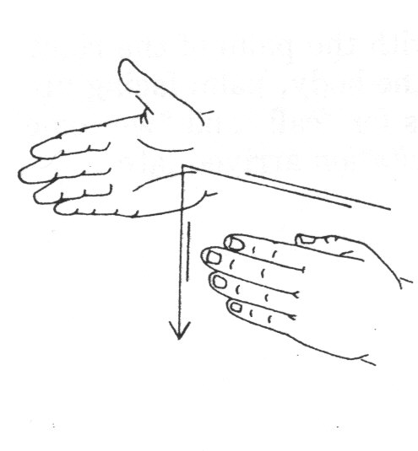  他所做 | 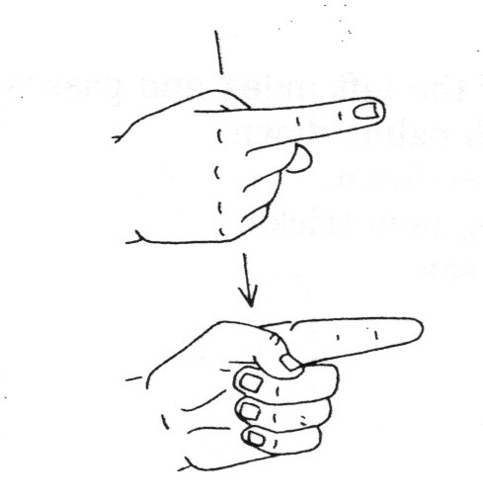  公义
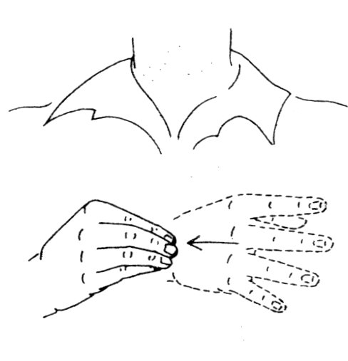  和 | 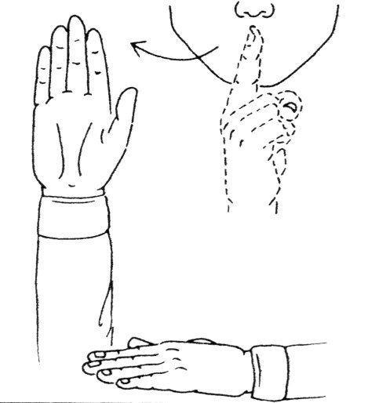  信实 | 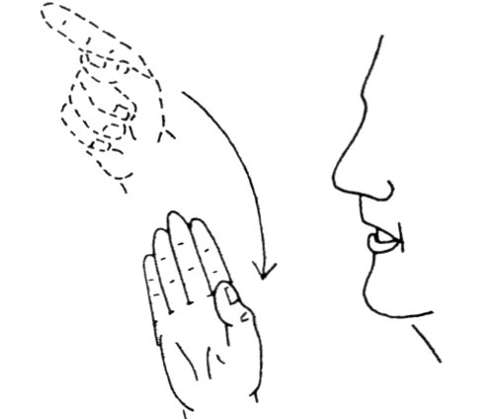  上帝

“你看见了什么？”

Large Group Presentation
大组呈献

Daody the Magnifico, the Finger Reader

Puppet Presentation
“了了的豆子——手指读者”
布偶剧呈献

豆豆装扮成一个算命师。额外道具是自由选择的：Magic 8 Ball、游戏箱，写有‘显灵板’

老师： 嗨，孩子们！欢迎来到主日学嘉年华会，这次我们依然是在找领袖。现在呢，我正在找我的助手，豆豆。豆豆，你在那里吗？

豆豆： （打扮好才出现）没有，他并不在。不过，我却在这里。我是了了的豆子。

老师： 了了的豆子？什么意思？

豆豆： 那是说我是伟大的豆子！

老师： 什么伟大？

豆豆： 伟大的手指读者！

老师： 手指读者？你是说掌心读者？

豆豆： 是的。你知道我在想什么。你也是算命师吗？

老师： 不是，我不知道你在想什么。我并不是算命师。

豆豆： 嗯，我是！

老师； 不，豆豆，你并不是。

豆豆： 不好意思，你应该称呼我豆子。而且我是算命师。我会把你的命运告诉你。你即将，很快的出现在某个伟大的人面前。。。在五秒钟里！闭上你的双眼。一，二，三，四，五！现在，睁开你的眼睛。

老师： 怎么了？

豆豆： Ta-da！你就站在了了的豆子面前了！看见吗？我已告诉你了。你现在就出现在某个伟大的人面前。

老师： 豆豆，今天有很重要的功课要你学习。

豆豆： 我的未来吗？

老师： 不，不是你的未来。只有一位是伟大的，他就是上帝。他的手中掌握着未来，他也吩咐我们不要看命运或去找算命师。

豆豆： 什么？那么我这些算命用的东西怎办呢？像是我的水晶球？

老师 上帝反对这些。

豆豆： 我的Magic 8 Ball？

老师： 不。

豆豆： 我的显灵板呢？

老师： 尤其是那个。上帝反对读未来。

豆豆： 哦，怎么可能！每个人都知道我是在开玩笑。

老师： 你不能拿读未来或与不同的灵体联系来开玩笑。这是很严肃的。

豆豆： 但是，如果我只是假装。。。让我看看。。。捉鬼敢死队呢？你知道那套戏的主题曲：“Who ya gonna call? Ghostbusters!”吧？

老师： 好，那只是套‘搞笑’的电影。思考一下。无论电影告诉孩子们有关鬼或巫师或算命师的什么东西都好，很多孩子们都会相信；有时那些电影只是想好玩或是令人害怕罢了，它们都没告诉你圣经所说的。

豆豆： 那么圣经对于这些有什么说？

老师： 在今天的圣经故事里，我们要去发掘扫罗怎样不信靠上帝及不转向上帝。相反的，扫罗尝试藉着一个女巫找出他自己的命运，他叫这个女巫提他招撒母耳的鬼上来。

豆豆： 哇！那很诡异哟。你是说有一个真正的女巫和一个真正的鬼吗？

老师： 是的。在圣经里有说到一个真正的女巫。也有一个可以被看见的鬼。

豆豆： 哇！我从来不知道它就在圣经里面！他们有没有一个捉鬼敢死队呢？

老师： 并没有，豆豆。不过，就让我们来想象一下我们会有一个捉鬼敢死队来告诉我们真实的故事。让我来为你介绍我们的特别嘉宾来向我们述说有关扫罗和隐.多珥的故事。让我们现在一起来见他。让我们大力鼓掌欢迎‘上帝的捉鬼敢死队’。
“上帝的捉鬼敢死队”
扫罗和隐.多珥女巫的戏剧性呈献

圣经故事是有关扫罗去求问隐.多珥女巫，以及他最终的下场。会有一个做了打扮的角色，上帝的捉死敢死队，带出故事。这角色很明显是模仿电影‘捉鬼敢死队’。角色的服饰要有创意。可以包括的构思：装饰一个背包，放一条吸尘管条在里面，让管条一部分露在外边，在其上粘一个十字架。在上帝的捉鬼敢死队的胸前应写有“信心”这个词。想一些有想象力的东西一制造特别灯光效果和喷雾器。如果在进场和推出的时候放些音乐有如何？

虽然这角色是虚构和带有一点漫画形式，当来到鬼怪和超自然现象时，他可以用孩子们的标准来开始。孩子们所看见的鬼怪通常是以漫画形式描绘的。事实却是撒旦和他那群魔鬼是真正存在着的灵体，他们要我们涉足尝试通灵这样的事情中。这就是为什么上帝禁止它，而且后果是非常严重的。这角色可以高兴的出现，不过却释放出一个非常严肃的信息： “耶和华必按着各人的公义和信实报答他。”（撒母耳记上 26:23a：）。求问任何的灵媒或是尝试叫人告诉我们的未来是一种不忠心的行为。

给上帝的捉鬼敢死队的手稿并没有写下来，而是把它分成关键性思考以便主要的构思更容易被记住，并用讲故事的形式带出。

开场白
嗨，孩子们！看到你们想到谁呢？捉鬼敢死队？好。你们有几个相信是有鬼的，就像在那套‘捉鬼敢死队’的电影里那样？有多少个相信我们可以用这个捉鬼敢死队机器把它们吸收？不不不。。。我不认为可以。

不过，你们知不知道在圣经里有提到一个时候有一只鬼被看见？还有一个女巫呢。而且某个人想找算命师。让我把鬼怪和巫师及算命师的真实性告诉你们。

孩子们，你们相信算命师吗？事实是有人声称自己有能力说出命运。那些他们以为他们有的能力并不是来自上帝的。其实那是来自魔鬼。所以上帝为这么的严厉和清楚的说明不能拜访算明师。

你相信巫师吗？事实是有巫师试着招黑暗势力以便他们能够拥有特别力量。上帝说我们不应该实习巫术或咒语。

你相信鬼怪吗？事实是当我们死了我们的灵不在留在这世界上。我们会去到天堂如果我们认识耶稣是我们的救主的话。如果我们拒绝耶稣，我们会去到地狱。但是，灵势力和魔鬼可以把它们自己变作鬼怪或灵体。我们没有任何理由惧怕它们，因为当上帝把耶稣赐给我们时，他已打败了撒旦。所以，当我们相信耶稣是我们的主救主时，我们可以呼求他因为他是那个捉鬼敢死队。

现在让我来告诉你们一则有关一个人去找女巫以便他能和鬼见面的故事。

大卫忠心，扫罗不是
还记得在上星期，扫罗追杀大卫。扫罗已不再遵从上帝的道路。他用自己的力量保着自己的王位。虽然大卫有机会杀扫罗，他却没有下杀手。他相信上帝会照顾他的。他说：“耶和华必按着各人的公义和信实报答他；耶和华把你交在我手里，我却不愿伸手伤害耶和华的受膏者。”（撒母耳记上26:23）。大卫对上帝很忠心。当大卫对自己的未来感到担忧的时候，他相信上帝会照顾他。

- 扫罗求问女巫
此时，先知撒母耳死了。扫罗杀了很多祭司。扫罗王寻找着可以把上帝旨意告诉他的人，但他却找不到一个。扫罗非常担心，因为非利士人聚集一起要和噶打仗。虽然他有一支大军队，扫罗却没有勇气。他没有信心信靠上帝及找上帝的方式做事。他不知道在战争中会发生的事。

扫罗决定去求问巫师。巫师就是那些会招黑暗势力的人。他们可以与死人联系，找出人们的未来，或是下咒语。他们所寻求的能力不是来自上帝，而是来自撒旦和他的魔鬼。上帝在他的话语里非常清楚的告诉我们不可占卜、不可求问算命师或巫师（利未记19:26）。

扫罗感到非常无助，因此，他去求问住在隐.多珥的一个女巫。她大概可以告诉他要怎样赢得这场战争。

扫罗把自己的皇袍脱下饼干将自己改装。他叫女巫：“请为我求问一个死人，把我所要求的人招上来。”

那妇人告诉他：“你应该知道扫罗王下了命令把交鬼的和行巫术的，都从国中剪除。你是要陷害我，是吗？”

扫罗指着耶和华起誓：“我指着永活的耶和华起誓，你必不因这事受惩罚。”

女巫答应帮助扫罗
女巫答应帮助扫罗。她问：“你要我给你招谁上来？”

扫罗回答：“招先知撒母耳上来。”

女巫就为他做这件事，当她看见撒母耳时，她大声呼叫：“你为什么欺骗我？你是扫罗！”

王就回答：“不要惧怕。把你看见的告诉我。”

她说：“我看见有神灵从地里上来。”

扫罗问：“他是什么样子的？”

女巫回答：“上来的是一个身披外袍的老人。”

撒母耳的鬼显现
扫罗知道那鬼就是撒母耳。他对撒母耳的鬼说：“请指示我，我应该怎样做。非利士人正在攻打我。”

撒母耳的鬼回答：“耶和华已经照着他借我所说的话行了。他把你的王国从你手中夺去，赐给大卫了。耶和华这样做是因为你没有听从他的话行。因着这缘故，耶和华必把你和你的军队交在非利士人手里。你和你儿子都会被杀。”

扫罗被杀
第二天战争开始了。非利士人制服以色列人，很多被杀。他们杀了扫罗的三个儿子，包括约拿单。弓箭手发现了扫罗，弓箭手射中了他，他伤势严重。他不想被捉，他伏在自己的刀上死了。非利士人就向全地的人们报告扫罗和他的众子都死了，他们打败了以色列军队。

- 我们学到了什么？
扫罗是否可以避免这场悲剧的发生？他需要听女巫所讲并与撒母耳的鬼说话吗？不，他并不需要那样做，他可以在上帝里有信心并信靠他。他可以等候上帝来指示他应该要怎样做。他可以照上帝的方式做事。扫罗需要信心。有一个方法可以把邪恶势力切割，就是要有信心并信靠上帝。如我们倚靠他，他会释放我们。

鬼其实是什么？
和扫罗说话的，真的是撒母耳的鬼吗？事实是上帝可以做任何事。如果上帝要藉着撒母耳的鬼重现而与扫罗说话，上帝可以那样做。很可能发生的事，就是：隐.多珥的女巫招的是邪灵。这些邪灵可以把自己变作某些以前活着的人。虽然是那样，这只鬼却知道上帝说过会从扫罗的手中夺回他的王国。并把她赐给大卫，是因着扫罗的不听话。

扫罗什么希望都没了。真希望他从来没有去找那个巫师，而是转向上帝，寻求上帝要他做什么。 如果我们那样做，要找希望是永远都不会太迟的。

孩子们，记住不要傻傻的围绕着算命、超自然能力或招黑暗势力的灵体。相反的，学大卫那样，并且学习在我胸前所写的那样——要有信心！相信上帝。他已战胜所有一切的黑暗势力，因他差派了他的儿子，耶稣给我们。让我们有信心去相信，并且*向上帝寻求答案。

“了了的豆子——手指读者”
布偶剧呈献

豆豆： 哇！我不再需要假扮阅读掌心了。其实你可以从掌心读到些什么呢？

老师： 让我给你看看这个。（拿起红色马克笔，在自己的掌心中间画一个点。）这就是你需要知道的未来。

豆豆： 为什么你在自己的手上画个红点？

老师： 我手上的这红点提醒我耶稣为我的未来钉在十字架上。耶稣献上他自己的生命，以便我能够得饶恕并与他永远在一起。那就是上帝要我知道的未来。

豆豆： 那是个好未来。那比去想这些鬼怪的东西来得更好。那些东西令我发抖，如果你知道我在说什么。

老师： 我知道你的意思。我也知道你还可以做一样东西把那些发抖赶走。

豆豆： 我知道那是什么。我需要祷告。

老师： 我现在想为你祷告。

豆豆： 谢谢你，老师。

老师： 亲爱的上帝，我们非常爱你。感谢你我们不用担心自己的未来。因为你已经帮我们妥善处理了。你赐下你的独生子，耶稣。他的手掌有洞以便我们的罪得饶恕，而我们也可以永远与你一起。那是非常棒的事。它就是和我们未来有关的最重要的事情。帮助我们不要傻傻的围着算命师或是巫师或是鬼怪或是其她东西团团转。奉主耶稣的名祷告。阿们。

第十二课

小组热身
- 每组两张纸巾
- 每组一条橡皮筋

大组
- 豆豆穿上‘算命师’服饰
- Magic 8 Ball（自由选择）
- 游戏箱，写有‘显灵板’（自由选择）
- 红色马克笔
- 上帝的捉鬼敢死队服饰（其中一个构思是装饰一个背包，里面放一条吸尘机管条，其中一端露出背包外面，在其上贴一个十字架。在上帝的捉鬼敢死队的胸前贴上‘信心’这字眼。）

小组应用
- 复印“你看见什么？”样板（请参阅第8页）
- 一些原子笔或是铅笔

学习金句
- 没有所需教材

